ΔΙΚΤΥΑ ΥΠΟΛΟΓΙΣΤΏΝ


-Κατσαρός Ανδρέας (1084522)

ΑΚΑΔΗΜΑΙΚΟ ΕΤΟΣ: 2022-2023

—

4η Εργασία - CiscoRouter_Configuration—

Κος Βλάχος

ΕΡΩΤΗΜΑΤΑ:

Τοπολογία:
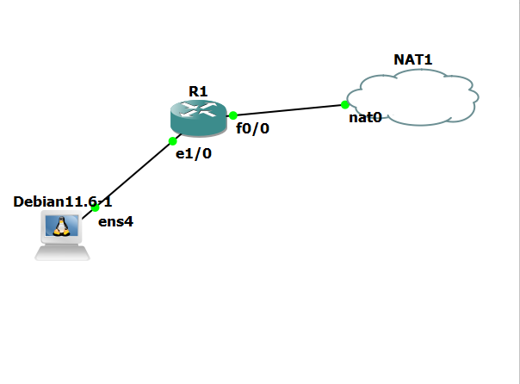

Εκτελέστε ip a και δείξτε την IP που του έχει ανατεθεί:
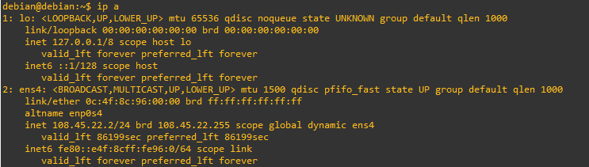

Εκτελέστε ping 8.8.8.8 και δείξτε τα αποτελέσματα:

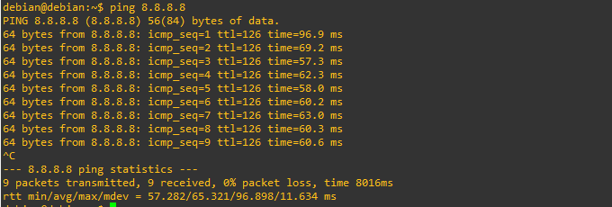

Εκτελέστε sudo traceroute 8.8.8.8 και δείξτε τα αποτελέσματα.

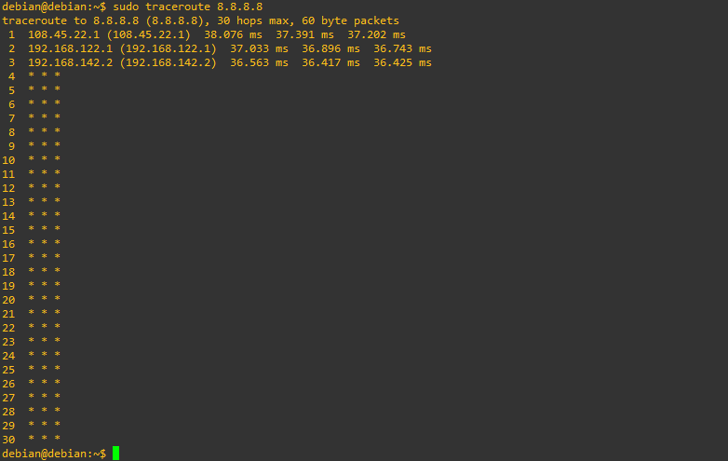

ΤΕΛΟΣ ΑΝΑΦΟΡΑΣ

